- 光现象
- 光的折射
授课人：田延军 时间 2014/10/29
教学目标
一、知识与技能
1．知道光的折射现象，了解光的折射规律。
2．知道光在发生折射时，光路的可逆性。
3．学会用光的折射规律解释生活中的自然现象。
二、过程与方法
1．通过实验观察、认识折射现象，培养学生初步观察的能力。[来源:Z.xx.k.Com]
2．使学生进一步了解科学探究活动过程，培养学生初步的探究能力。
3．由观察实验现象入手，通过教师引导，帮助学生分析、概括出相应结论。培养学生的观察能力，训练学生的分析、概括能力。
三、情感、态度与价值观
1．通过用光的折射定律解释自然现象，体会到物理学在生活中无处不在，奥妙无穷，进一步激发学生学习物理、探索自然的兴趣。逐步领略折射现象的美妙，获得对自然现象的热爱、亲近的感觉。
2．有与他人交流和合作的精神、敢于提出自己不同的见解。
3．在实验中养成实事求是的科学态度。
教学重点、难点
1．认识光的折射现象，掌握光的折射规律。
2．使学生进一步了解科学探究活动过程，培养学生初步的探究能力。
3．利用光折射规律解释生活中的有关现象。
教学方法
实验探究法、归纳法。.
教学用具
演示用：激光光源、光的折射演示装置、水槽.
学生用：碗、筷子、茶杯、硬币、适量的水.
课时安排 1 课时
教学过程
  - 创设问题情境，引入新课[来源:学,科,网
学生实验，
［学生实验1］在空的茶杯里放一枚硬币，移动杯子，使眼睛刚刚看不到硬币.提问：为什么看不到硬币了呢？（因为光在同种均匀介质中沿直线传播）保持眼睛和杯子的位置不变，慢慢地向杯里倒水，随着水面的升高，观察者看到了硬币，还会发现硬币升高了.提问：是不 是光不沿直线传播了呢？
.
［学生实验2］在碗中盛满水沿，把筷子斜插到碗的底部，从侧面斜视水面，会发现水中的筷子看上去好像向上弯折了.
上述实验中的两种现象，是我们今 天要探究和了解的一种光的现象------光的折射现象。

二、新课教学
（一）光的折射
首先我们探究-----.光从一种介质斜射入另一种介质时，方向是否发生改变？
老师实验：用激光灯，将光从空气中斜射入水中，观察光的传播方向和路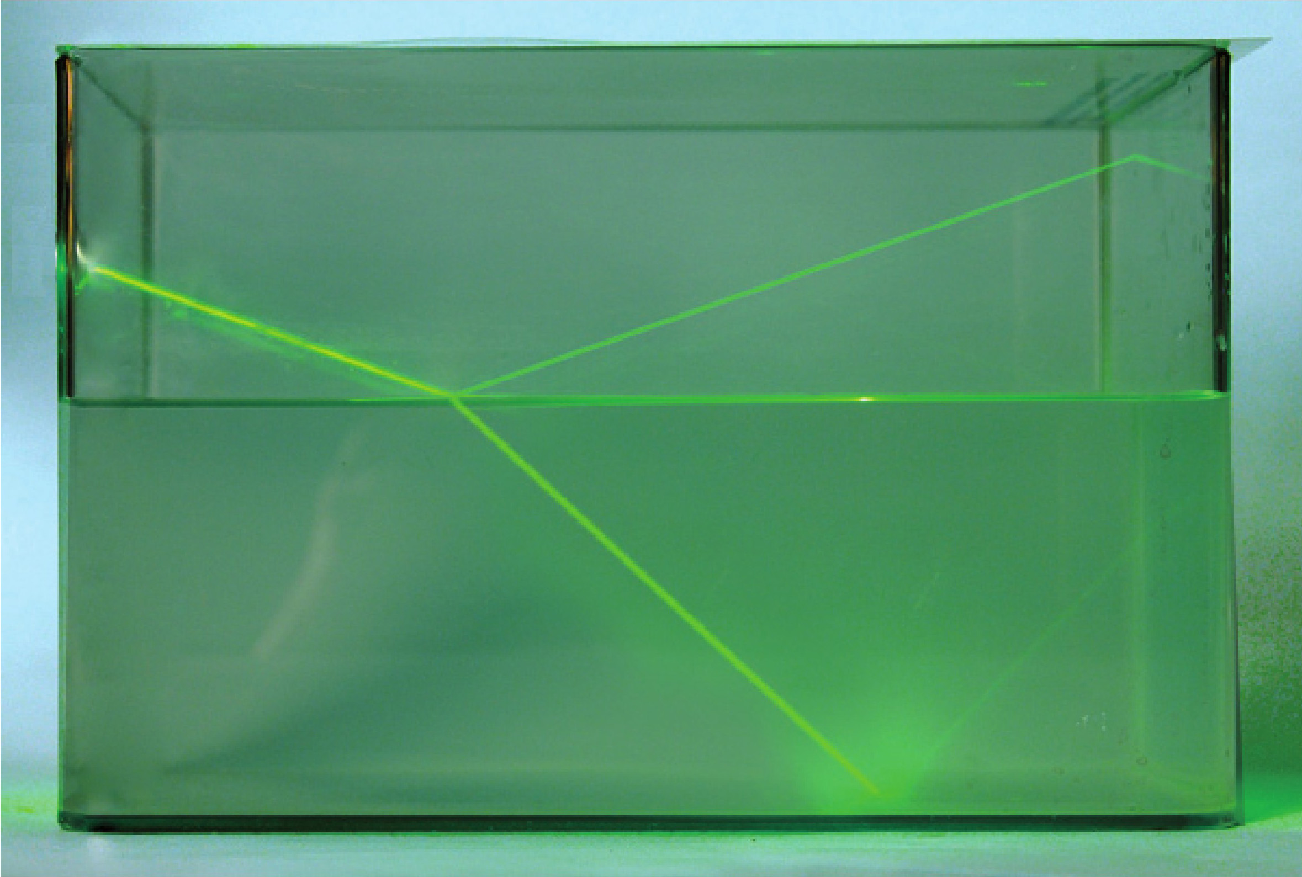 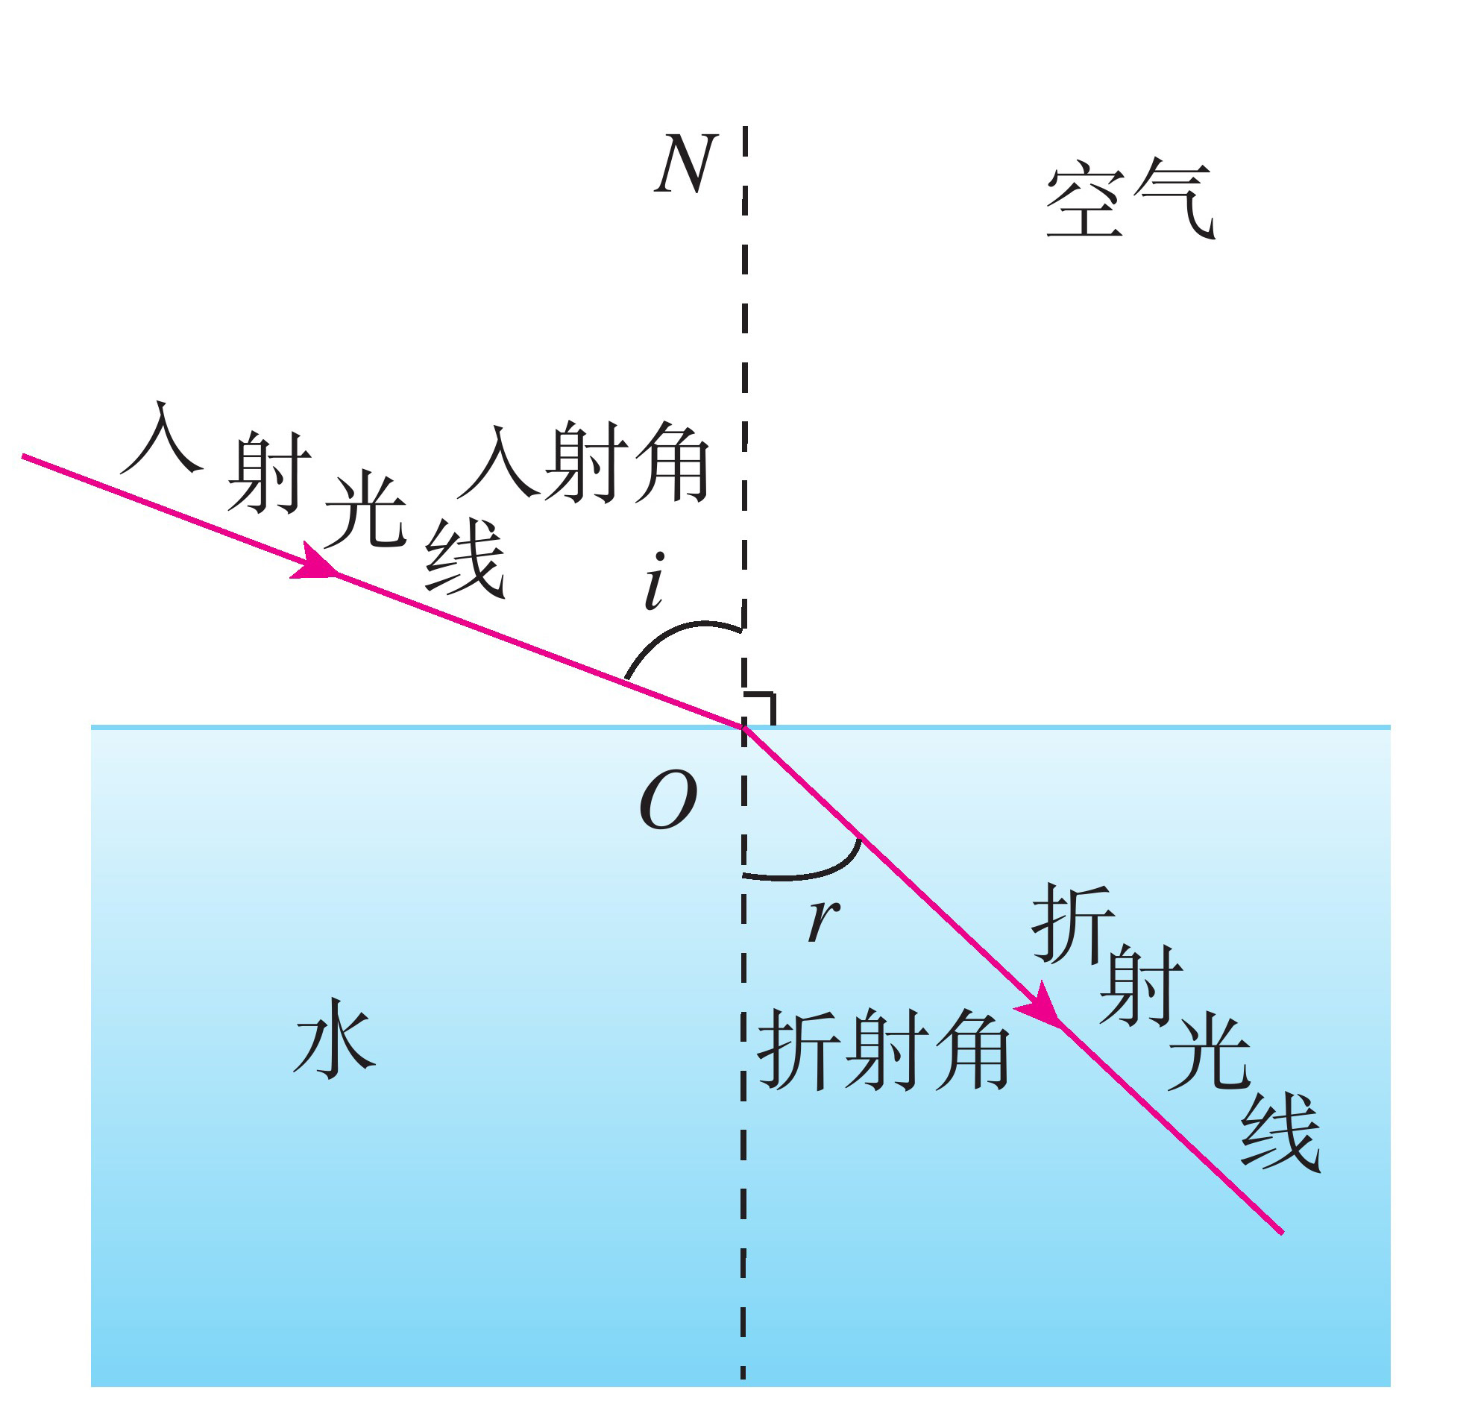
结论：光从一种介质斜射入另一种介质时，光的传播方向发生了改变。
定义：
光从一种介质斜射入另一种介质时，传播方向发生偏折，这种现象叫光的折射.
过入射点，与界面垂直的直线叫法线，入射光与法线的夹角叫入射角，折射光与法线的夹角叫折射角

（二）光的折射规律的探究
在上述三次改变入射角的大小，让学生观察并记录下列问题：（加入光从空气斜射入水中的视频）
- 以法线为参照，入射光和折射光的位置。
- 入射角和折射角的大小和大小变化
- 当垂直入射时，方向是否发生变化。
结论：入射光、折射光分居法线两侧，当光从空气斜射入水中时，入射角大于折射角，垂直入射方向不变。
视频：光从水中斜射入空气中。让学生总结出折射光路也是可逆的
总结：
- 入射光、折射光分居法线两侧。
- 当光从空气斜射入水或其它透明介质中时，入射角大于折射角；
- 当光从水或其它透明介质中斜射入空气中时，入射角小于折射角；
- 垂直入射方向不变。
（三）用光的折射规律解释一些简单的现象

1、水池变浅了
［分析］如图所示，从池底S点发出的光线，由水进入空气时，在水面上会发生折射，折射角大于入射角，折射光线进入人眼，人眼逆着折射光线的方向看去，觉得这些光线好像是从它们反向延长线交点S′发出来的.S′就是S的虚像，S′比S与水面的距离近.所以，人看上去池水好像变浅了.

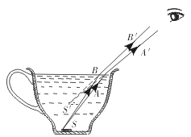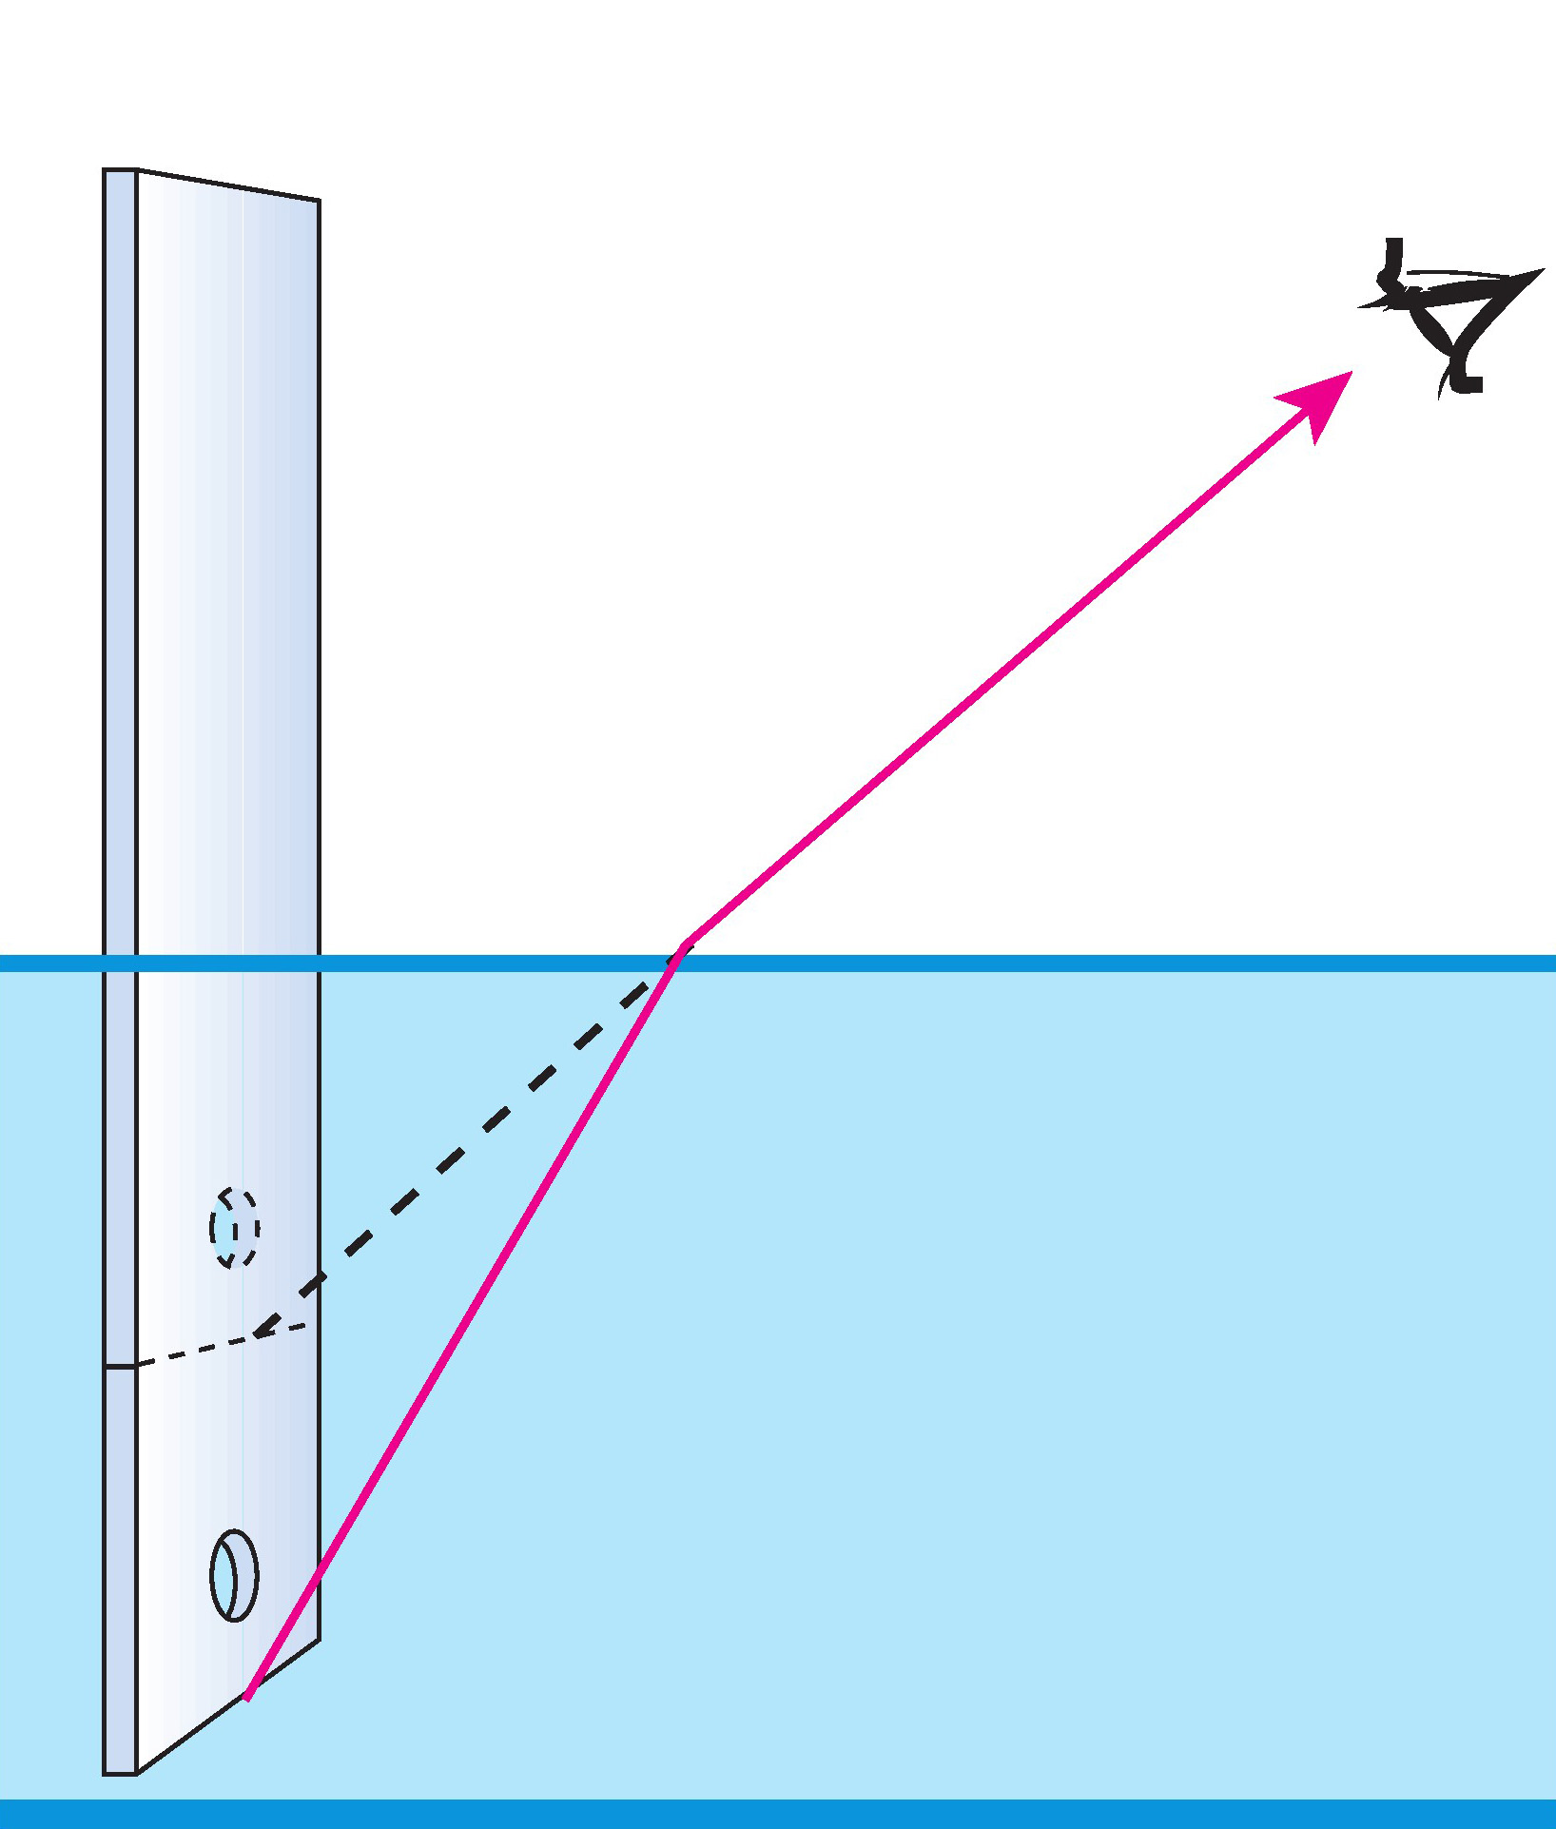

总结：从水上看水中的物体 ，由于光的折射现象，都 是看到的变浅的虚像

如：水池变浅、从水上看到水中的鱼、硬币在水中长高等。都是看到的变浅的虚像而不是实物
2、阅读 《科学世界》，解释‘海市蜃楼’

海市蜃楼是由于空气的密度不均匀，远处物体发出的光，经过不断的折射，进入人眼里，人感到是从正前方传来的，所以这是光的折射现象造成的自然现象。
小结
一、光的折射现象：
光从一种介质斜射入另一种介质时，传播方向发生偏折，这种现象叫光的折射.

  - 光折射的规律：
1、入射光、折射光分居法线两侧。
2、当光从空气斜射入水或其它透明介质中时，入射角大于折射角；
3、当光从水或其它透明介质中斜射入空气中时，入射角小于折射角；
4、垂直入射方向不变。
5、折射角随入射角的增大而增大。
6、光的折射现象中，光路是可逆的。
课内训练：见导学案，课件
作业 布置 P₈₄ 2、3题

